|  |  |  |  |  |  |
| --- | --- | --- | --- | --- | --- |
|  |  | **작성자**  **(학번,이름)** | 2013180056 홍승필 | **팀명** | 편돌이 |
| **주차** | 29주차 | **기간** | 2017.7.10~ 2017.7.14 | **지도교수** | (서명) |
| **이번주 한일** | 채팅 입력 버그 해결. | | | | |

**<상세 수행내용>**

-ime 입력기의 버그였던 유니코드-멀티바이트 문제를 해결하고 채팅 입력을 구현.

-아직 서버로의 전송은 미구현.

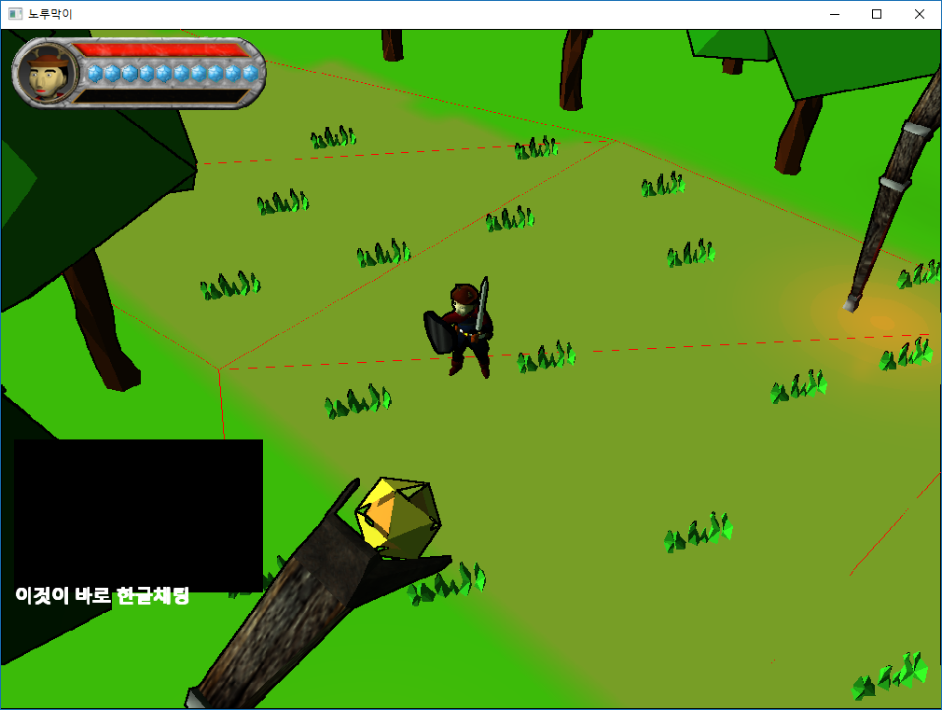 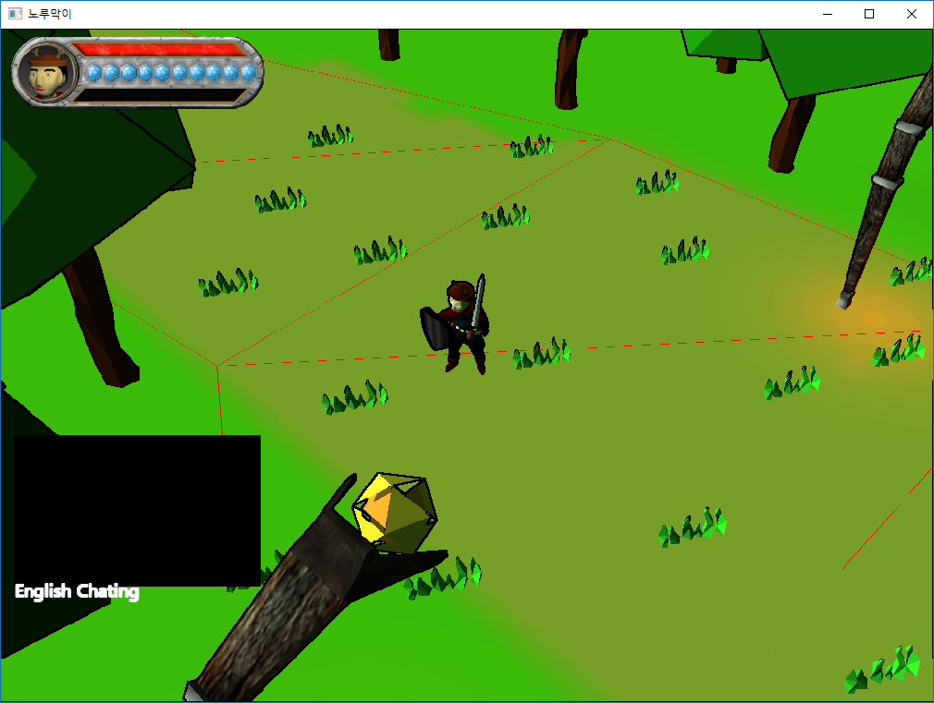

|  |  |  |  |
| --- | --- | --- | --- |
| **문제점 정리** | - | **해결방안** | - |
| **다음주차** | 30주차 | **다음기간** | 2017.7.24 ~ 2017.7.30 |
| **다음주 할일** | 보스 상호작용, 이펙트 출력, 사운드 디바이스 추가. | | |
| **지도교수**  **Comment** |  | | |